St. Joseph-Krankenhaus Dessau
Information Technische Details Presse Kontakt
Wärmeversorgung
- Wärmedämmung und Isolierglasfenster nach EnEV für Bettenneubau und Verwaltungsgebäude.
- Einbau eines Kaltdachs im Spitzboden des Verwaltungsgebäudes (Altbau).
- Rechnergestützte außentemperaturgesteuerte Heizung.
- Zirkulations- und Nachtabsenkung für die Heizung und Warmwasserbereitstellung.
- Treppenhäuser mit Windfang gegen Wärmeverluste versehen.
- Wärmerückgewinnungsanlagen in den zwei Heizzentralen.

Elektroenergie
- Einsatz von Leuchtstofflampen und Energiesparlampen.
- Umstellung der Laternen im Außenbereich auf LED-Technik.
- Ausschließlicher Einbau von elektronischen Vorschaltgeräten.
- Serienschaltung bei sämtlichen Beleuchtungskreisen.
- Nachts Notbeleuchtung mit 8 Watt und generell Beleuchtung für Schwesternanwesenheitsleuchten auf LED umgestellt.
- Elektronisch gesteuerte Heizungspumpen, automatische Leistungssenkung bei geringer Mengenabnahme.
- Nasszellen mit Einzellüftern über Bewegungsmelder gesteuert, kurze Nachlaufzeit.

Energiemanagement
- Rechnergestützte Überwachung der Verbrauche.

Sonstiges
- Flächendeckende Mülltrennung durch Personal und Patienten.
- Umstellung der Fahrzeugflotte auf zeitgemäße Kraftwagen (grüne Plaketten).

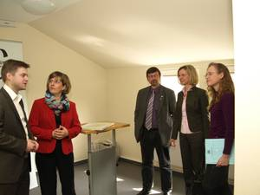
Gesprächsrunde mit Daniel Willeke (Klimaschutzmanager der Stadt Dessau-Roßlau), Petra Stein, Oliver Wendenkampf, Annegret Dickhoff, Dr. Steffi Richter (Umweltbundesamt)

